Муниципальное бюджетное дошкольное образовательное учреждение

«Детский сад комбинированного вида №16»

Методическая разработка на тему: «Детям о Войне. Значение игрушки в годы Великой Отечественной войны»

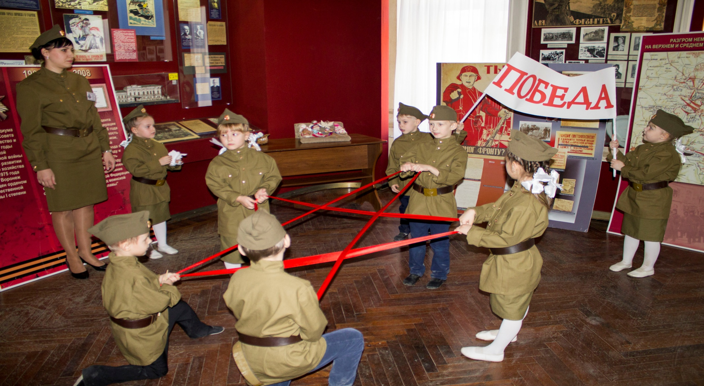

Подготовил воспитатель ВКК:
Тюнина Жанна Валентиновна

Воронеж 2024г.

Цель:
- расширять знания воспитанников о событиях Великой Отечественной войны 1941-1945 г, изучить значение игрушки для детей в годы войны.
Задачи:
развивать нравственные чувства сопереживания, благодарности, гордости и уважения к прошлому своего Отечества.
- воспитывать бережное отношение к традициям нашего народа, чувство патриотизма.
- узнать, какие игрушки были у детей в годы ВОВ.
Предварительная работа:
- беседы с детьми о Великой Отечественной войне;
- чтение художественных произведений о событиях Великой Отечественной войны, о детях войны;
- разучивание стихотворений о войне, о победе;
- слушание песен военно-патриотической тематике.
- рассматривание иллюстраций о Великой Отечественной войне (наглядное пособие «Рассказы по картинкам»).

Оборудование:
- стенд с куклами, и игрушками Великой Отечественной войны;
- оригами «Голубь Мира»;
- USB – флеш -накопитель

Ход экскурсии:
Воспитатель и дети находятся музее.
Воспитатель: Ребята сегодня мы находимся в удивительном месте. Вы знаете как называется это место?
(Ответы детей...)
Ребята, а как вы думаете какой это музей?
(Ответ детей...)
Воспитатель: Да, правильно это краеведческий музей, в этом музеи много залов. Давайте вспомним правила поведения в музее.
(Ответы детей…)
Воспитатель: да правильно в музее вести себя надо тихо и скромно, нельзя ничего трогать руками без разрешения работников музея.
Воспитатель:
Когда к истории хотим мы прикоснуться,
Иль в мир прекрасный охота окунуться
В музей идем, по залам ходим
И для себя мы много интересного находим.
Воспитатель. Я приглашаю вас окунуться в необыкновенную атмосферу Музея.
Зал. Гражданская война 1917-1922 годов. ?
Стены здесь красные, видимо, под цвет флага большевиков. На стенах висят листовки, плакаты и фотографии революционного времени. Тачанка, достигшая пика популярности в годы Гражданской войны, стала неотъемлемой частью мобильных конных армий, потому что была приспособлена двигаться быстро и преодолевать значительные расстояния. Пулеметные повозки успешно применялись Красной армией и после Гражданской войны, оставаясь в некоторых кавалерийских частях вплоть до окончания Великой Отечественной войны.
Воспитатель. Ребята, а что такое война?
(Ответы детей......)
Ребёнок: Война… Суровее нет слова.
Война… Печальнее нет слова.
Война… Священнее нет слова
Воспитатель. Ребята, а кто же защищает Родину?
(Ответы детей...солдаты, армия, защитники)
Воспитатель: Ребята, а вы знаете, какие качества нужны солдатам для победы? Каким должен быть солдат?
(Ответы детей: …)
Воспитатель. В войнах побеждает не только мужество солдат, оружие и военная техника. На эффективность бойцов влияют любые мелочи, включая удобство и практичность их экипировки. На этом экспонате представлены: сумка патронная, вещевой мешок, фляга.
Воспитатель. Мы продолжаем нашу экскурсию. Здесь мы видим оружие. Среди которого винтовка системы Сергея Ивановича Мосина или «трёхлинейка», стала самым массовым стрелковым оружием Великой Отечественной войны. Сергей Иванович Мосин наш земляк уроженец села Рамонь Воронежской области.
Воспитатель. Пройдемте в следующий зал.

1 стенд. Схема предполагаемого вторжения.
Звучит песня «Вставай, страна огромная» (А. Александрова, Лебедев-Кумач)
Воспитатель: Обращение к стенду как разработал план Гитлер (Рассказ воспитателя сопровождается обращением к фотографиям). Немецкие фашистские войска напали на нашу страну 22 июня 1941 года в 4 часа утра, когда все еще спали мирным сном и ничего не подозревали. Люди еще не знали, что это утро обернется для них годами тяжелых боев, смертью близких, бесконечным горем и долгим ожиданием ПОБЕДЫ.
2 стенд Хроника событий. Четыре с половиной года продолжалась ВОВ. Наши солдаты храбро сражались в боях. Те, кто оставался в тылу: женщины, дети, старики работали на заводах, фабриках, делали оружие: танки, автоматы, самолеты, минометы и пушки, но и шили одежду, лечили раненых. Стенд знакомит нас с хроникой событий военных лет.
3. Стенд освобождение города Воронежа.
Воспитатель. Ребята, а в нашем городе была война?
(Ответы детей...)
Воспитатель. Во время ВОВ Воронежу приходилось очень тяжело. И вот уже всё ближе и ближе к Воронежу подходят фашисты. 26 июня 100 самолетов начали бомбардировку города, после ожесточённых боев 6 июля в город ворвались немцы. И вот фашисты захватили правый берег Воронежа. Наш город невозможно было узнать: его постоянно бомбили самолеты противника, обстреливали из пушек и минометов. Солдаты дрались, как герои. сражались за каждый метр земли нашего родного города. В январе 1943 года, в ночь с 24 на 25 число, советские войска готовились к новому наступлению. На рассвете в наступление пошла пехота и танковые дивизии под канонаду «Катюш». Немецкая армия была отброшена далеко за Дон. 25 января 1943 года советскими войсками 60-й армии Воронеж был освобожден. Поэтому 25 января является днем освобождения города Воронежа от немецко-фашистских захватчиков. Мы находимся в музее в канун знаменательной даты завтра 25 января день освобождение города Воронежа, я всех поздравляю с этим праздником.
Воспитатель: Во время войны было совершено много героических подвигов. Как вы думаете, что такое подвиг?
Ответы детей…
Воспитатель: Как можно назвать человека, совершившего подвиг?
Ответы детей…
4. Стенд. Что ты сделал для победы?
С первых дней войны женщины, старики и дети потянулись к работе на производстве, заменяя мужчин, мобилизованных в Красную армию. У всех было огромное желание хоть чем-нибудь помочь фронту. Дети вместе с женщинами и стариками сеяли хлеб, убирали его, пахали землю, дежурили на крышах домов во время вражеских налетов, строили оборонительные укрепления, собирали черный и цветной металлолом, лекарственные растения, участвовали в сборе вещей для Красной Армии. Вечерами после работы вязали варежки, носки, мастерили обереги. Солдатам, уходившим на войну, дарили обереги. Они были выполнены в разных техниках – фигурка, кукла. Куклы обереги символизировали защиту божественных сил, победу мира над войной. Часто использовали куклы-кубышки. Их отличительная особенность – способность помнить и исполнять молитвы. Такие обереги способствовали защитить от травм и их быстрому заживлению.
Воспитатель: Дети, а сейчас я вам расскажу в какие игрушки играли дети во время Великой отечественной войны. (Показ игрушки и рассказ о ней).
Девочки мастерили себе кукол из лоскутков, называлась эта кукла – самокрутка. Голову такой куклы набивали ватой, или опилками. Наряжали – в платья. Еще девочки куклы делали из полена, и наряжали в разноцветные лоскутки. Делали ещё куклы из соломы. Мячи мастерили из старых лоскутов, скручивая их тугим комком связав веревкой. Летом из глины лепили фигурки, сушили их на солнышке. Играли очень редко, старались больше помогать взрослым. Дети изготовляли куклы обереги отправляли их в посылке или давали с собой на фронт солдатам (кубик).
Воспитатель. Ребята, посмотрите какой у нас удивительный волшебный кубик. И вспомнить те события и те даты которые происходили в годы ВОВ в нашем крае. Воспитатель показывает кубик (на каждой стороне есть фотография событий 1941-1945гг в Воронежском крае). Наши земляки внесли лепту в восстановление в нашего чудесного Воронежского края.
5. Награды города.
Воспитатель: героям давали за подвиги награды (ордена, медали), но, а также и награды давали и городам. Наш город Воронеж был награжден 6 мая 1975 года каким орденом? Ребенок продолжает ответ…
Воспитатель: 10 марта 1986 году. Каким орденом был награжден город Воронеж?
Ответ детей…
Воспитатель: 16 февраля 2008 года нашему городу присвоено звание. Какое?
Ответ детей…
В этом году наша страна отмечает знаменательную дату 79-ю годовщину победы в ВОВ.
Музыка
Воспитатель: Показывает голубь мира.
Воспитатель: Голубь – это символ мира. Он летит по всей планете, напоминая людям о том, что дороже мира нет ничего. Мир – это и есть жизнь. Поэтому у нас сегодня хорошее и радостное настроение.
Ребенок:
Сердце Родины любимой
Озаряет всё вокруг,
И взлетает белокрылый
Голубь мира с наших рук.
Ты лети, лети по свету,
Голубь наш, из края в край,
Слово мира и привета. Всем народам передай!
С. Маршак «Пусть не будет войны никогда».
1-ребёнок. Пусть не будет войны никогда,
Пусть спокойные спят города.
Пусть сирены пронзительный вой
Не звучит над твоей головой.
2-ребёнок. Не один пусть не рвётся снаряд,
Не один не строчит автомат.
Оглашают пусть наши леса
Только птиц и детей голоса.
И пусть мирно проходят года.
Пусть не будет войны никогда!

Звучит музыка «День Победы» (сл. В.Харитонова, муз. Д.Тухманова)

Итог: Наш долг заключается в хранении и преумножении памяти о тех событиях. Этот подвиг навсегда останется в наших сердцах.
Воспитатель: Я желаю всем мирного неба над головой!
На этом наша экскурсия завершена.

